CONTRE L’ARASEMENT DES TALUS Sauver talus et haies de la disparition !
Il est de notoriété publique que le remembrement, lancé en 1955 et qui a battu son plein autour des années 70, a détruit une grande partie du maillage bocager français. En France, on évalue le linéaire détruit en 30 ans, de 1964 à 1994, à 1,4 million de km. En Bretagne, qui a la particularité d’avoir des haies sur talus, ce sont 220 000 km de linéaire qui ont disparu, de quoi faire 5 fois le tour de la terre.
Il se sait aussi qu’après cette histoire douloureuse, une prise de conscience officielle tardive des conséquences dommageables a conduit à la mise en place de programmes de replantation, comme Breizh Bocage, qui est un programme de financement régional pour aider à l'implantation de haies bocagères à plat ou sur talus (via des fonds européens, l’Agence de l’eau Loire Bretagne, le Conseil régional, les départements et intercommunalités). Le 1er programme Breizh Bocage courait de 2007 à 2014, le second de 2015 à 2022. Il a permis de replanter 6 000 km de haies en 12 ans moyennant 20 millions €.
En revanche, ce qui se sait beaucoup moins c’est que dans le même temps les destructions de talus et haies se poursuivent à bas bruit, sur un linéaire supérieur à celui des replantations, et que de surcroît, ces destructions semblent s’accélérer depuis le confinement.
C’est le constat qui a été fait par des citoyens excédés d’observer autour d’eux des arrachages, des coupes à blanc de haies et des arasements de talus. C’est dans ce contexte que depuis deux ans sont nés ici et là des collectifs baptisés « Kleuziou » (mot breton signifiant talus), constitués de citoyens lassés d’assister impuissants au saccage des talus et chemins creux par des pelleteuses et bulldozers. Eclos à Saint-Servais près de Callac en septembre 2021, puis à Spézet, Scrignac-Berrien, Saint-Nicodème, Saint-Nicolas-du-Pélem, Saint-Mayeux, Plouyé, Saint-Pol-de-Léon, Plabennec, ils se sont constitués en réseau pour tirer la sonnette d’alarme et donner de la visibilité à ce phénomène difficile à combattre car diffus et mené par des opérations très rapides. Dans le canton de Callac, ce ne sont pas moins de 21 dossiers d’arasements illégaux qui ont été comptabilisés. Aux arasements illégaux, il faut ajouter les arasements autorisés mais totalement aberrants.
C ’est pour sensibiliser l’opinion à l’importance du phénomène que les Kleuziou ont organisé le 4 juin 2022 à Spézet la 1ère « Fête des talus » qui a ressemblé des centaines de personnes. Le 8 octobre 2022 a vu l’organisation à Saint-Nicodème d’une rando-talus suivie d’une conférence débat sur le remembrement. Du 13 au 27 mai 2023 s’est déroulé le « Printemps des talus » qui a donné lieu successivement à quatre randos animées et commentées : à Spézet, Saint-Nicolas du Pélem, Scrignac et Plabennec.
Pour sonner l’alerte, les kleuziou n’ont pas attendu la publication le 24 avril dernier du rapport du CGAAER (Conseil Général de l’Alimentation, de l’Agriculture et des Espaces Ruraux), remis au ministre de l’Agriculture, qui a étudié précisément l’ampleur du phénomène de disparition des haies. Le constat est sans appel. Loin d’être enrayé, le mouvement s’est accéléré ces dernières années : d’une perte annuelle moyenne de 10 400 km de haies par an entre 2006 et 2014, on est passé à la destruction annuelle moyenne de 23 500 km de haies entre 2017 et 2021. Le CGAAER évalue cette perte à 6 fois le linéaire replanté qui est de 3 000 km par an en moyenne.
Quels sont les enjeux de la préservation du bocage ? Pourquoi la tendance à sa disparition est-elle dramatique ? Répondre à ces questions c’est passer en revue tous les bénéfices que nous tirons du maillage bocager, qu’il s’agisse du climat, de la biodiversité, de résilience de l’agriculture ou des ressources en bois.
Climat : les haies représentent un puits de carbone important et l’on considère que de doubler le linéaire de haies d’ici 2050 pourrait permettre de capter 12% des émissions de GES de l’agriculture (émissions qui sont considérables : 19 % des émissions à l’échelle nationale, 45 % à l’échelle bretonne). Les talus et haies permettent également d’atténuer les effets du changement climatique (lutte contre la chaleur, contre le dessèchement, contre l’érosion due aux fortes précipitations…).
Lutte contre l’érosion des sols : selon le BRGM, en France la perte de terre provoquée par l’érosion des sols est en moyenne de 1,5 tonne par hectare et par an et peut aller jusqu’à 5 t/ha/an dans certains secteurs de Bretagne. Chacun a pu observer des coulées de boues en contrebas des champs, consécutives au lessivage par des orages ou de fortes pluies. Cette matière organique que n’arrêtent plus les talus se retrouve dans les rivières, les estuaires, les ports, induisant un appauvrissement des sols en humus.
Régulation du cycle de l’eau : les talus et haies freinent le ruissellement de l’eau (7000 litres d’eau stockées sous un mètre de haie), protègent des inondations (et pas seulement les villes estuariennes), réduisent le transfert des pesticides (lesquels conduisent à la fermeture de certains captages).
Réservoir de biodiversité : on sait désormais qu’en 30 ans ce sont 30 % des oiseaux qui ont disparu et 75 % des insectes. La responsabilité des pesticides agricoles est écrasante mais le réseau bocager joue également un rôle important de refuge pour les espèces, indispensable à l’équilibre des écosystèmes animaux et végétaux. Ces haies constituent aussi des corridors écologiques (à condition de ne pas les réduire à des embryons isolés).
Protection des cultures et des animaux : chacun sait que les haies offrent un abri aux troupeaux (ombre, brise-vent). Il ne faut pas perdre de vue que les haies sont aussi un atout pour toutes les cultures (atténuant le froid en hiver et la chaleur en été) et que si on observe une baisse de la production au pied de la haie sur l ‘équivalent de la moitié de la hauteur de la haie, on enregistre une hausse de la production de 15 à 20 % à l’échelle de la parcelle.
Ressources en bois : bois-énergie (le bois est la première énergie renouvelable en Bretagne), bois d’œuvre, paillage.

Talus et haies, au-delà de leur valeur paysagère et de leur place dans notre culture, remplissent donc des rôles agronomiques, environnementaux et productifs tout à fait essentiels.
Aussi, à l’heure où les tous les voyants sont au rouge vif, qu’il s’agisse du climat, de la biodiversité, de la ressource en eau (quantité et qualité), de l’érosion et perte de fertilité des sols, de nos ressources énergétiques… il est inacceptable que l’atout majeur que constituent les talus et haies continue d’être rogné, détruit.

80 % des talus et haies relèvent de propriétés agricoles. Il n’est certainement pas dans notre propos de pointer du doigt l’ensemble de la profession. Une enquête sociologique (menée par Agrocampus ouest) a d’ailleurs mis en évidence que le rapport des agriculteurs à leur bocage est très variable d’un exploitant à l’autre.
Il reste qu’il suffit sur chaque commune de quelques exploitants aux pratiques délétères pour conduire à la régression des talus, victimes de l’agrandissement continu des exploitations et de la mécanisation à outrance par des exploitants agricoles qui considèrent les talus comme des obstacles et les haies comme des charges, et qui ignorent la richesse que représente ce patrimoine.
Le recul de la haie s’opère au travers de son vieillissement, de son entretien mécanique dégradant (troncs et branches déchiquetées), de sa surexploitation par ceux qui la considèrent comme un simple « gisement de biomasse » ou par l’arrachage. La moitié des haies bretonnes ne montrent plus de signe d’entretien et seulement 20 % du linéaire serait correctement géré.

Il est vrai que les haies font l’objet de mesures de protection au travers de la Politique Agricole Commune depuis 2015 (BCAE 8 = Bonnes Conditions Agro Environnementales) ou encore au travers de certains PLU ou PLUI (Plans Locaux d’Urbanisme Intercommunaux). Leur arasement est interdit sauf sous certaines conditions qui sont évaluées par des techniciens agréés BCAE8. Tout arasement autorisé doit faire l’objet d’une compensation équivalente en quantité et en qualité. Les mesures de compensation se révèlent souvent bien insatisfaisantes car un petit boudin de terre ne remplace pas un talus et une haie (quand elle survit !) n’a pas la richesse d’un linéaire bocager complet. Dans tous les cas, une haie plantée aujourd’hui mettra des décennies avant de pouvoir jouer son rôle optimal. De surcroît, les contrôles qui devraient permettre de lutter contre les arasements illégaux sont très insuffisants. Quant aux sanctions, elles ne sont pas non plus suffisamment dissuasives : jusqu’à 3 % d’amputation de l’aide PAC pour l’exploitant identifié et contrôlé.

Dans un tel contexte de destructions qui se poursuivent, se contenter de porter les efforts sur la replantation, c’est à la fois se donner bonne conscience et jeter l’argent public par les fenêtres.
La priorité des priorités est que les pouvoirs publics aient l’ambition de mettre en oeuvre tous les moyens nécessaires pour préserver intégralement l’existant, avec l’objectif zéro disparition talus et haies. Nous demandons notamment que tous les talus et haies soient inscrits dans les PLU et PLUI. Cette protection de l’existant passe nécessairement par des mesures de valorisation de ces talus et haies (accompagnement plus efficace des agriculteurs, formation, gestion certifiée, rémunération…). Au-delà, il faut aussi reconstituer en doublant le linéaire de haies d’ici 2050.
Diverses mesures à prendre ont été détaillées dans « l’Appel de la haie », lancé par l’AFAC-agroforesterie en février dernier et soutenu par 300 structures https://afac-agroforesteries.fr/appel-de-la-haie/
Voir également les propositions de Kleuziou (page suivante).

Zéro destruction de talus et haies ! C’est le cri d’alarme que les collectifs Reprendre la Bretagne aux Machines, Kleuziou et Extinction Rébellion pays de Saint-Brieuc, veulent faire entendre en face de la Chambre d’Agriculture des Côtes d’Armor car c’est bien le système agricole productiviste, développé depuis les années 50 et défendu par le syndicat majoritaire aux commandes de la Chambre, qui a détruit et continue de détruire un patrimoine irremplaçable.

Parures printanières, casseroles et autres instruments de musique pour dire ensemble haut et fort
Arrêtons le massacre ! Le démembrement ça suffit !
mercredi 14 juin 2023 à 15 heures, 3 avenue du Chalutier sans Pitié à PLERIN (près de Saint-Brieuc)
(petit parc en face de la Chambre, de l’autre côté de l’avenue).
---------------------

PHOTOS de DESTRUCTION DE TALUS prises CES DERNIERS MOIS en COTES D’ARMOR ET FINISTERE

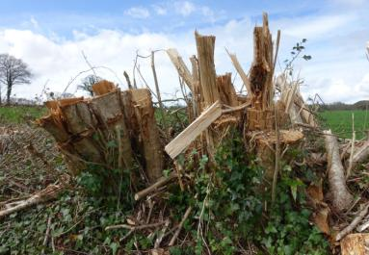 | 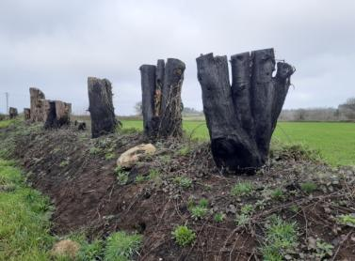
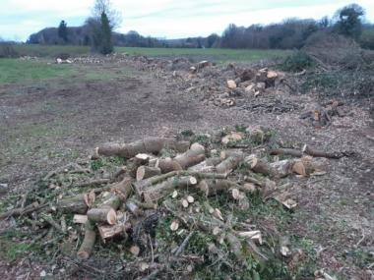 | 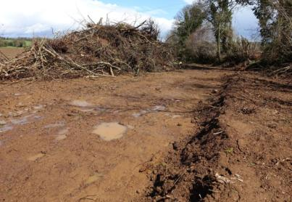

Communiqué :

Le PRINTEMPS DES TALUS, Nevez Amzer ar C'hleuzioù, randonnée perlée sur tout le mois de mai dans l'Ouest -Bretagne, vient de s'achever (du 13 au 27 mai 2023).

Organisé par les 8 collectifs "Kleuzioù" ("talus" en breton) qui militent pour la préservation du bocage, il est appelé à se reproduire l'an prochain sur un nombre croissant de sites : de plus en plus de citoyens désirant s'emparer de cette problématique et créer un kleuzioù dans leur commune.

Les Kleuzioù font part de leurs propositions pour une protection du bocage :

- la création d’un poste de technicien bocage dans toutes les communautés de communes.
- une représentation citoyenne dans les comités de pilotage bocage et au niveau communal. Idem dans les SAGE (Schéma d'Aménagement et de Gestion de l'Eau )
- la mise en place d'un enseignement spécifique dans les lycées agricoles et organismes professionnels. Et étendre cette formation du bocage aux agriculteurs en place et aux citoyens.
- interdire les coupes à blanc et les rognages de talus.
- responsabiliser les DDTM, augmenter les moyens de contrôle de la BCAE8 et ainsi permettre de traiter tous les arasements (exemple de 50 dossiers d'arasements illégaux dans le 22 ces dernières années, non traités !).
- et enfin un moratoire sur la destruction des talus afin de faire le bilan des mesures en place en matière de protection du bocage avec toutes les parties concernées.
Site internet : kleuziou.bzh

C’est 6 tonnes de terre arable qui sont retirées chaque jour de la retenue d’eau du barrage de la ville Hatte à PLEVEN (22). Cette terre, issue du lessivage des parcelles, est acheminée par camion vers les champs d’exploitants agricoles qui ont signé une convention avec l'usine de production d'eau potable pour épandre la terre.

